ПЕДАГОГИЧЕСКОЕ УЧИЛИЩЕ В ГОДЫ ВЕЛИКОЙ ОТЕЧЕСТВЕННОЙ ВОЙНЫ

20 июня 1941 года. В тот радостный день ярко светило солнце и жизнь каждого из них была полна планов, исканий, надежд.
22 июня 1941 года война. Этот день стал началом неимоверных бед и страданий, выпавших на долю советского народа. Готовились учить детей, но пришлось воевать. Многие ушли на фронт.
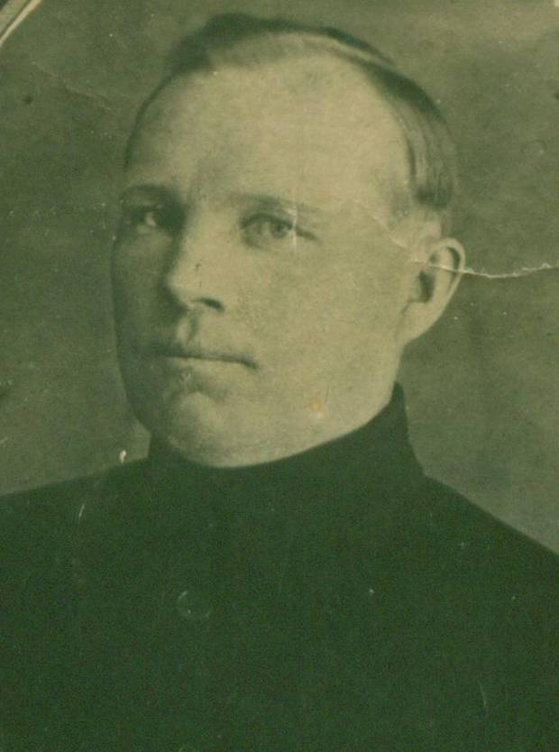
Среди миллионов погибших за Родину – директор педучилища, блестящий преподаватель педагогики Афанасьев И.В.
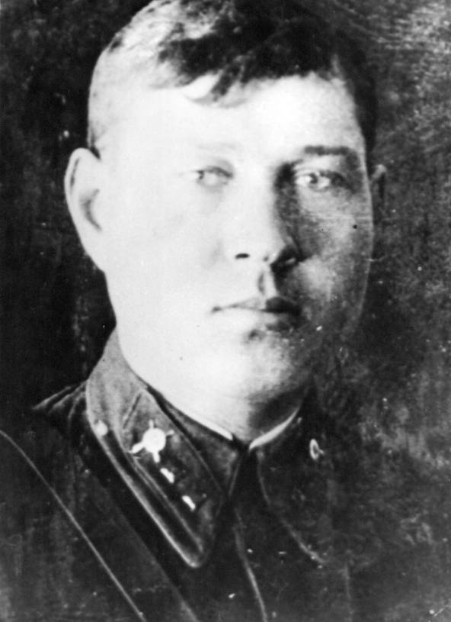
Банников А.А. Выпускник 1937-1938 годов.
Призван в армию 1939 году. Закончил Хабаровское военное училище, получил звание лейтенанта. Погиб 10 марта 1942 года около г. Белая Церковь.
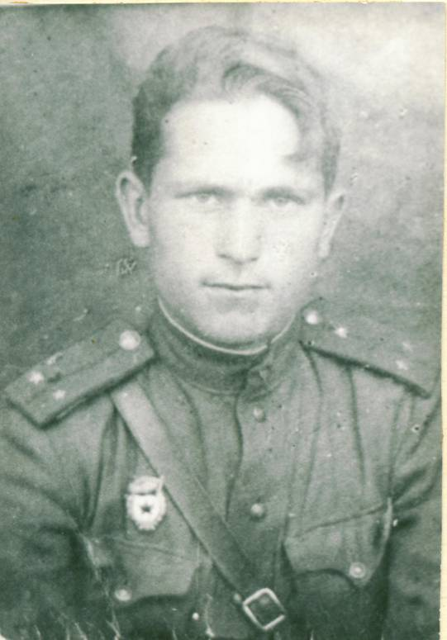
Егоров В.В.
Свидетельством его истинного, неподдельного патриотизма является сохранившаяся открытка-завещание дочери: «Дорогая Риммочка! Пишу тебе эту открытку 4 сентября 1943 года. Завтра иду в трудный бой, из которого возможно не вернусь. Расти, доченька, большой и помни всю жизнь, что твой отец сражался за твоё будущее, за жизнь, за счастье всего человечества. Крепко тебя целую. Гвардии лейтенант В. Егоров». Егоров В.В. из боя не вернулся.
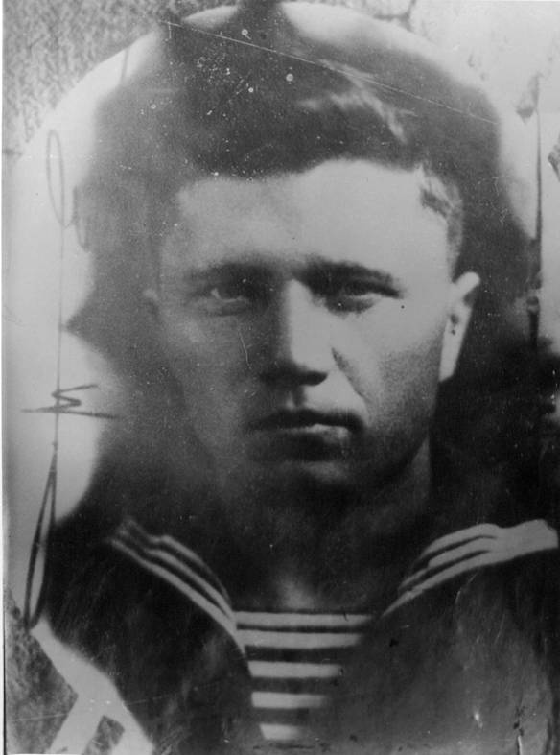
Катаев В.Н.
Выпускник 1934-1935 года. В 1937 году был призван на службу в Тихоокеанский флот. В годы Великой Отечественной войны закончил миномётное училище, отправлен на фронт. Погиб в 1943 году.
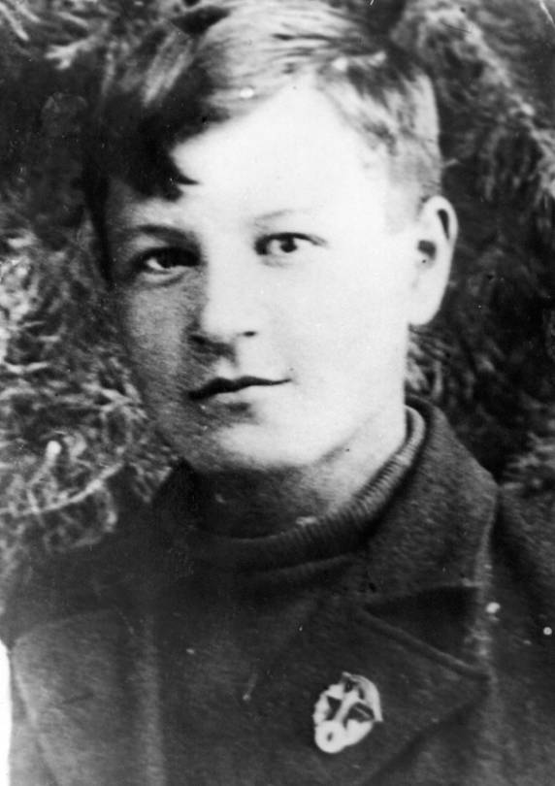
Косарев А.В.
Выпускник 1938-1939 годов. Учился на отлично, хорошо пел, рисовал. После окончания педучилища был направлен на работу в село Ключики Куртамышского района. В 1939 году он призван в Красную армию. В 1941 году был направлен на Украинский фронт. Погиб 16 января 1945 года.
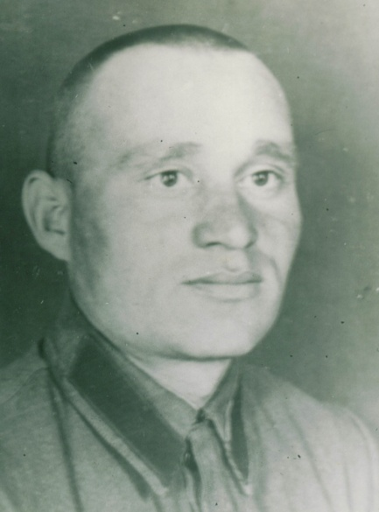
Шимолин П.И.
Выпускник 1936-1937 года. В 1939 году был призван в Красную армию, служил в Монголии. В 1941 году переброшен на западную границу. Погиб на Брянском фронте в 1941 году.
За мужество и героизм, проявленные в годы Великой Отечественной войны многие выпускники педучилища награждены орденами и медалями.
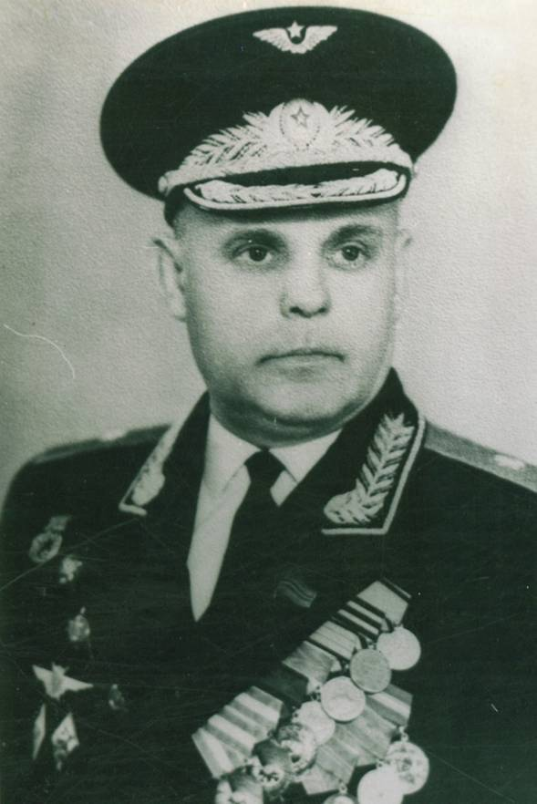
Кобяков М.С.
Выпускник 1933-1934 годов. В августе 1935 года по специальному набору ЦК ВЛКСМ был направлен на учебу в Оренбургское авиационное училище. В годы Великой Отечественной войны принимал участие в боях с фашистами за Северный Кавказ и Крым. После войны окончил Грозненский педагогический институт, затем военно-воздушную академию. Вся его жизнь в авиации связана с подготовкой авиационных кадров. На 3 съездах избирался членом Центрального Комитета Коммунистической партии Киргизии. С 1963 по 1971 год был депутатом Верховного совета Киргизкой республики. Награждён 6 орденами и 9 медалями. Воинское звание – генерал. Кобяков М.С. – Заслуженный военный лётчик СССР, преподаватель Киевской военно-воздушной академии.
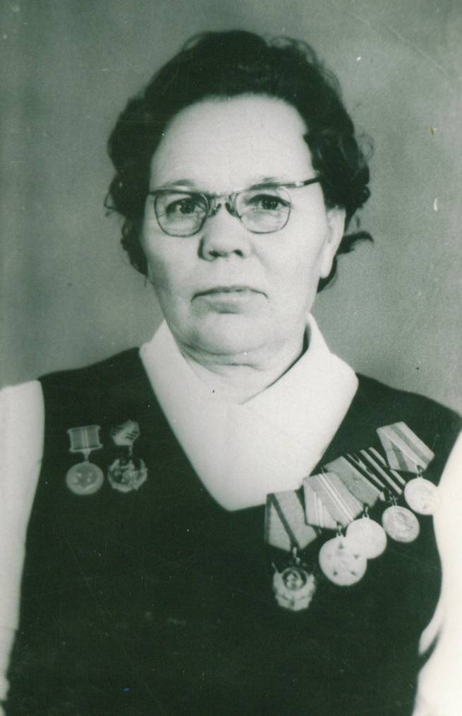
Хвостонцева А.Д.
Выпускница 1942-1943 годов. Добровольцем ушла на фронт. Смоленск, Хелм, Люблин, Варшава, Прага – путь по которому она прошла. Удостоена 8 правительственными наградами.
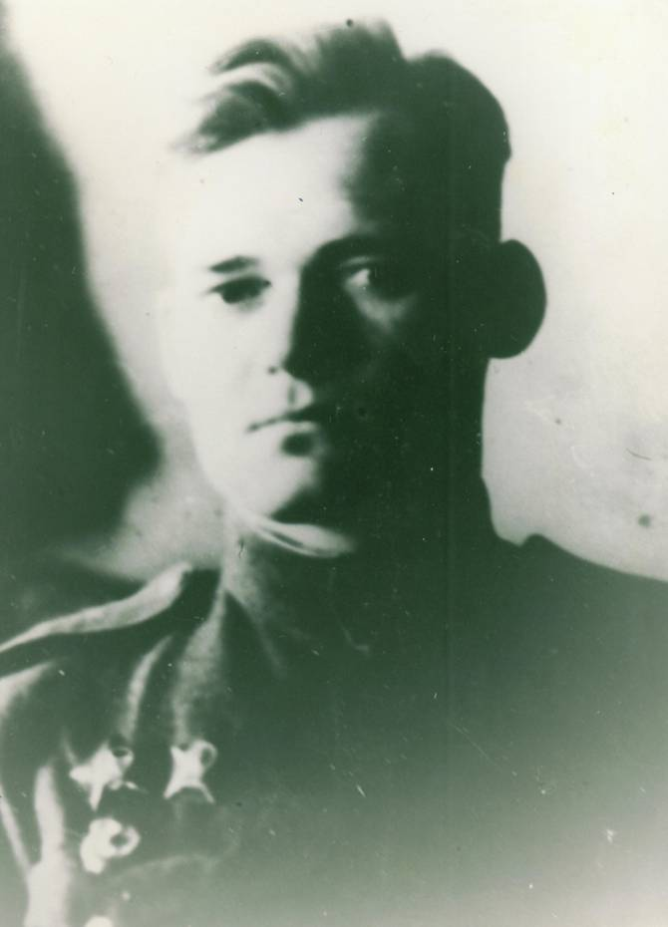
Яковлев И.П.
Выпускник 1938-1939 годов. Участвовал в боевых действиях с января 1942 года по май 1945 год. Воевал на 1 и 2 Белорусских франтах. Награждён 2 орденами Красной Звезды, орденом Отечественной войны I степени за участие в спасении полкового знамени, 3 медалями.
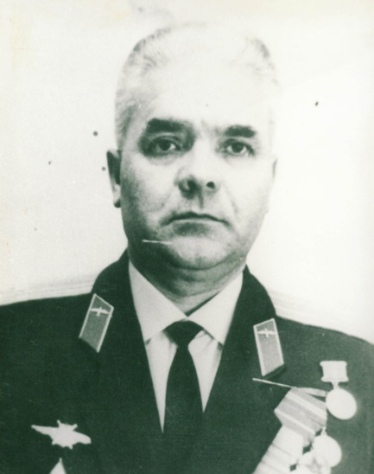
Кузнецов М.И.
В годы Великой Отечественной войны добровольцем ушел из педагогического училища в Красную армию. После войны закончил Краснознаменную Академию имени Гагарина. За освоение авиационной техники и успехи в боевой подготовке, награждён многими орденами и медалями. Военное звание – полковник.
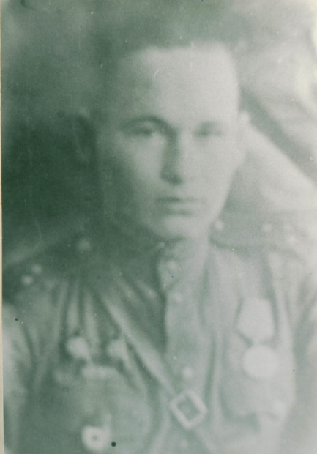
Серебров И.А.
Сражался на Белорусском фронте, учувствовал в форсировании реки Днепр, в освобождении городов: Могилева, Дрогобыча, Бобруйска. Награждён 2 орденами.
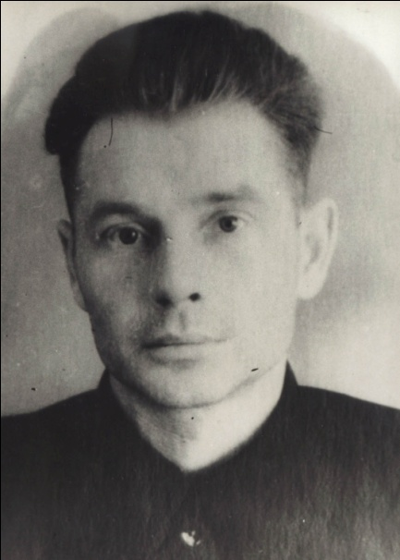
Майоров М.В. преподаватель педучилища. Участник Сталинградской битвы.
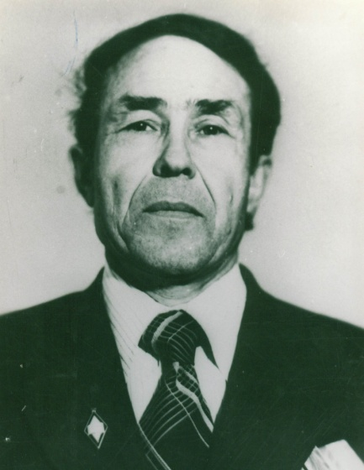
Кокорин А.В.
Участник разгрома милитаристской Японии. Работал преподавателям Куртамышского педагогического училища, Отличник народного просвещения РСФСР.
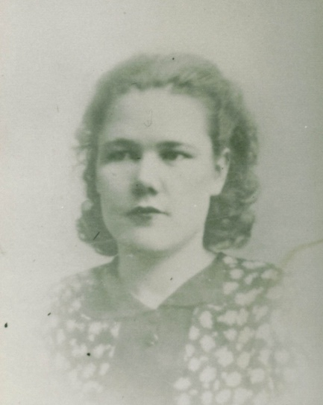
Яковлева К.Н.
Участница разгрома японских милитаристов, награждена многими медалями.
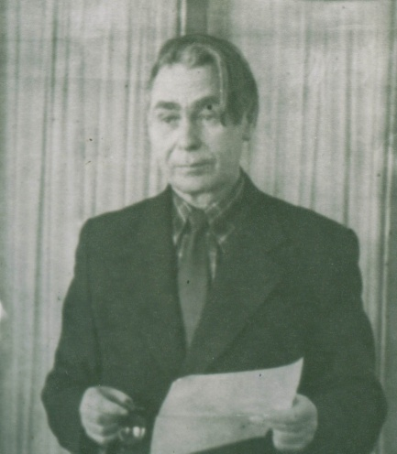
Яковлев И.Н.
Преподаватель педагогического училища, участник Великой Отечественной войны. Талантливый педагог, Отличник народного просвещения РСФСР.
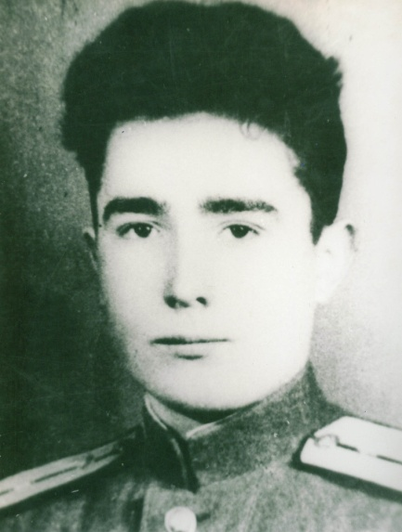
Лушников А.В.
В декабре 1942 года ушел в Красную армию. В июне 1944 года находился в составе ХХ гвардейского Севастопольского авиаполка. Совершил 9 боевых вылетов. Награждён медалями:«За отвагу», «За победу над фашистской Германией» и др. После войны работал учителем начальных классов, директором школы, заведующим РОНО, заместителем заведующего Областного отдела народного образования, кандидат исторических наук, доцент Челябинского педагогического института.

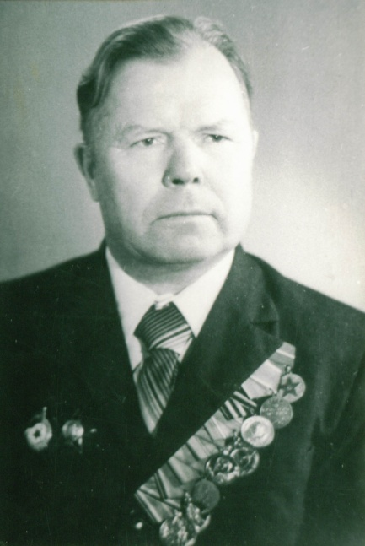
Паклин А.
Выпускник 1936 года. Участвовал в боях с немецко-фашистскими захватчиками на территории Белоруссии. Награждён орденом Красной Звезды и семью медалями.

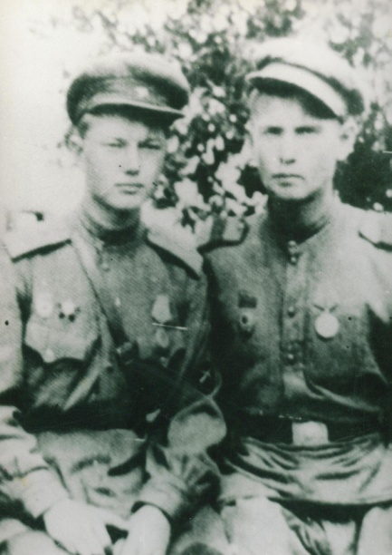
Голощапов Т.Я., выпускник Куртамышского педагогического училища, участник Великой Отечественной войны, командир Красной армии с Бодягиным М.П., кавалером трёх Орденов Славы, истребителем вражеских танков. Вернувшись с фронта, снова стали к учительскому столу и посветили свои жизни детям Головашов В.А., Ракитцкий Г.Ф., Филиппов Г. Меншиков А.М., Мещериков П.А., прошедшие войну от начала до конца. К сожалению, многих уже нет, но светлая память о них жива. Война требовала от всех величайшего напряжения сил. В людях поднималось всё лучшее, все были охвачены единым порывом. Те, что остались за партами учились, преодолевая голод, рассказывали населению о событиях на фронте, заготовляли корм для колхозного скота, собирали тёплые вещи, чтобы отправить на фронт.
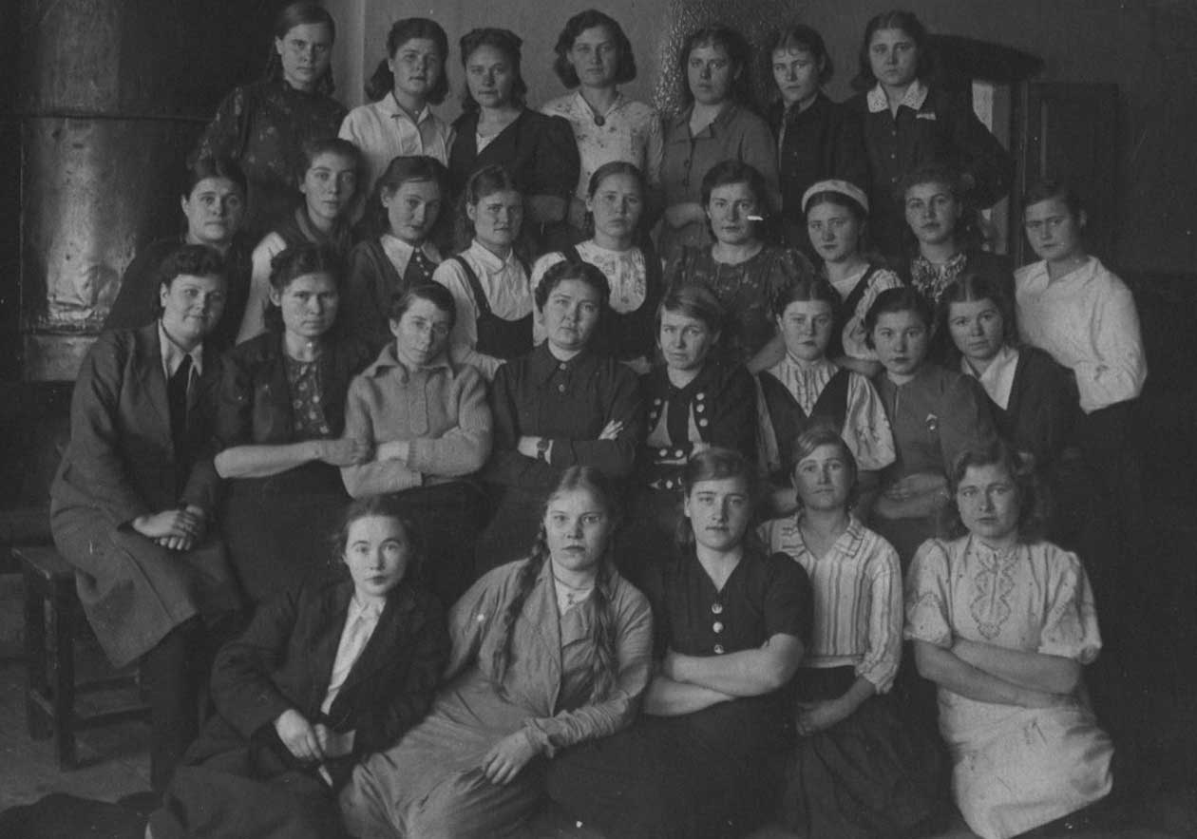
1942 год. Преподаватель русского языка и методики Дмитриева Г.П. с учащимися.

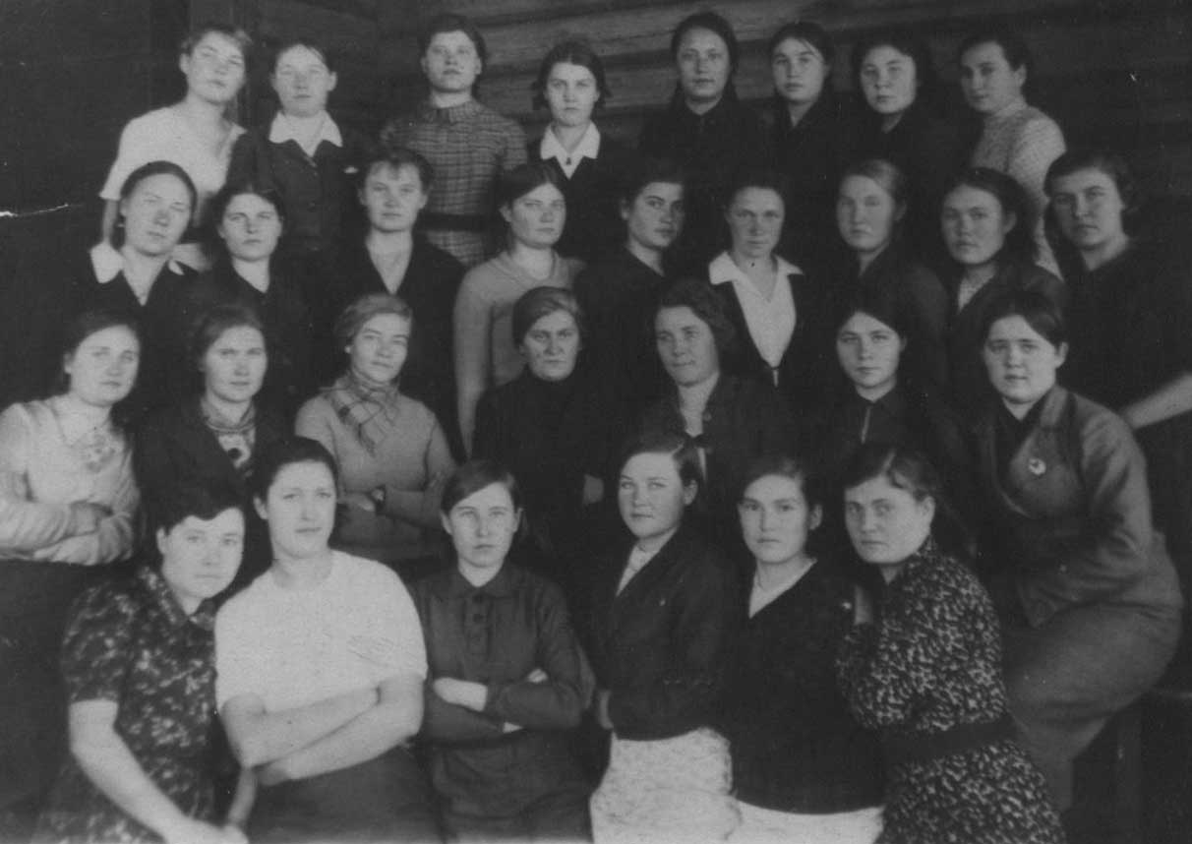
1943 год. Заведующая учебно-воспитательной работой Конюшихина П.С. с учащимися.
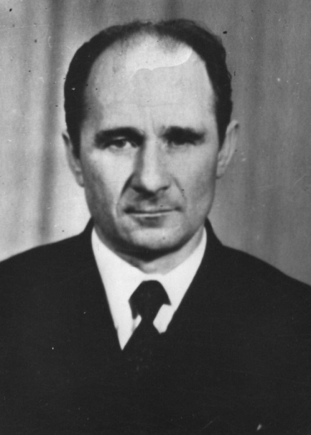
Готовец Г.П., выпускник училища, рассказывает: «Я принадлежу к тому поколению, чья юность опалена войной. До сих пор не могу забыть чувство щемящей тоски, с которым мы провожали одноклассников на фронт, а потом ждали, ждали их фронтовых писем. Нас становилось всё меньше. В 1945 году из всех ребят группы остался я один. Все ушли на фронт». Всю жизнь работал учителем в школах Куртамышского района.
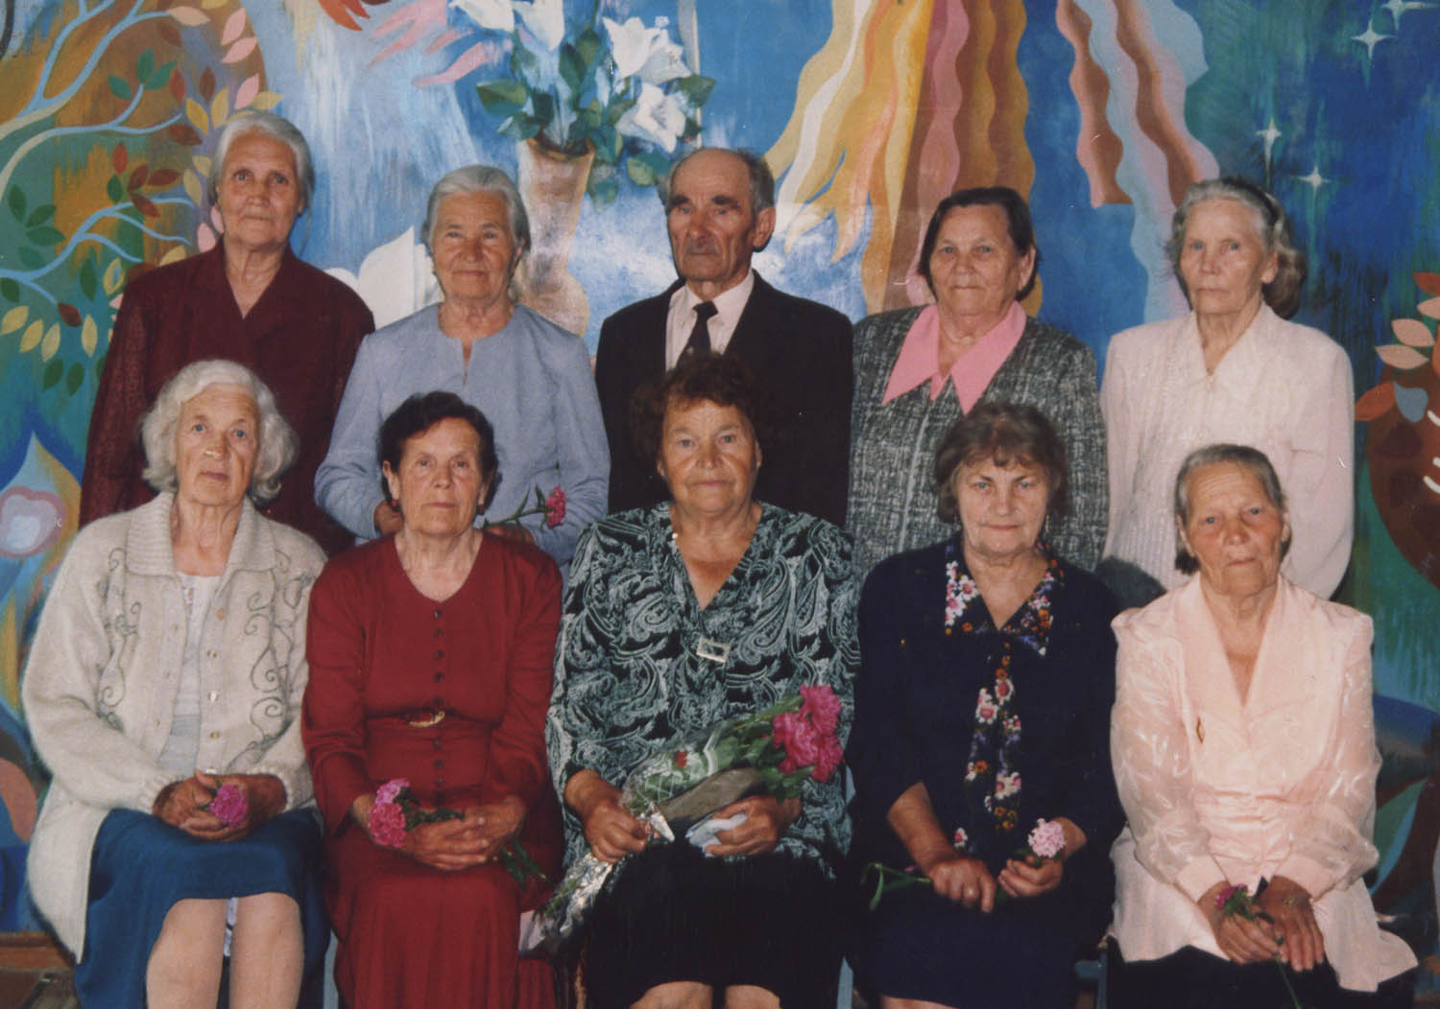
2005 год. Встреча выпускников военных лет: Артёмова Ф.И., Раёва Ф.П., Готовец Г.П., Соболева А.А., Бессонова Л.И. и др.

